4K畫質下QRcode掃描報告

* AIteam KC
* 目標 : 金屬片之QRcode大小 = 1 \* 1 (cm)

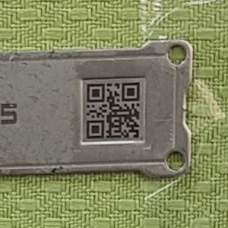

* 檢測距離 : 60cm、70cm、100cm
* 目的 : 使QRcode detecter能夠檢測到一定距離之小QRcode
* 50cm

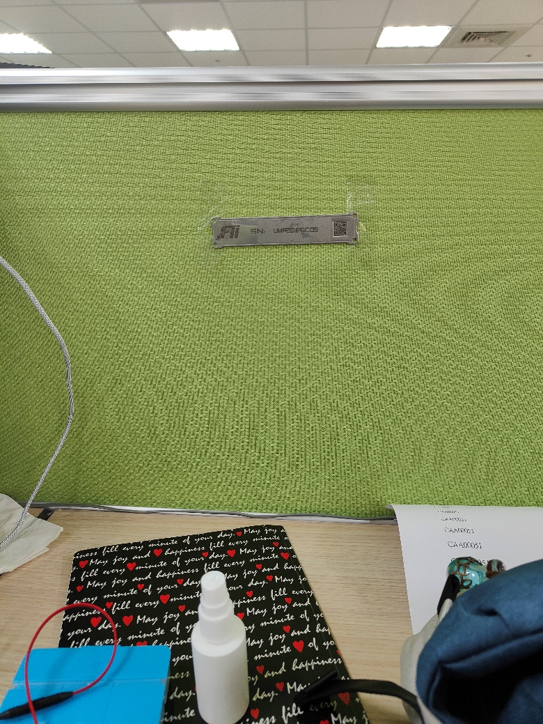

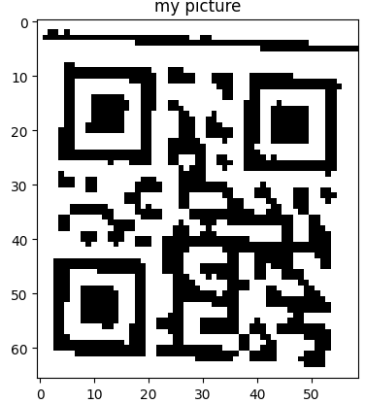



* 60cm

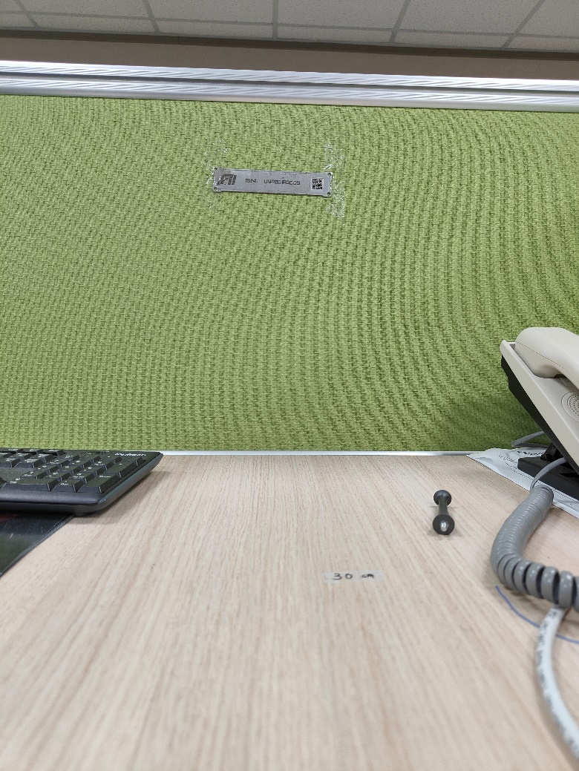

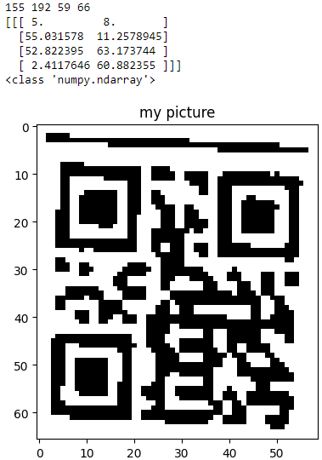

解碼結果:



* 70cm

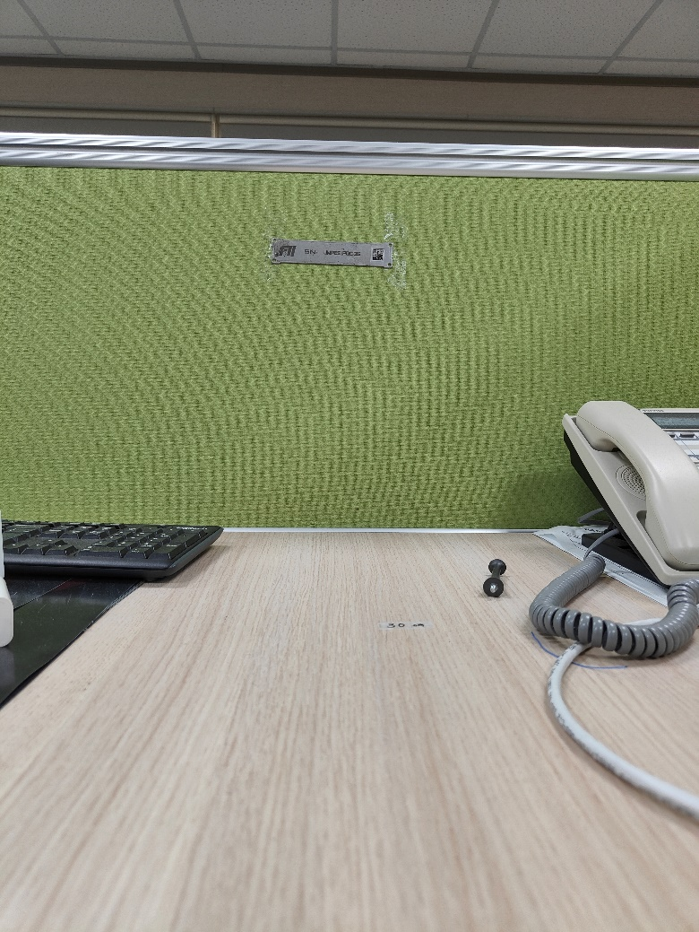

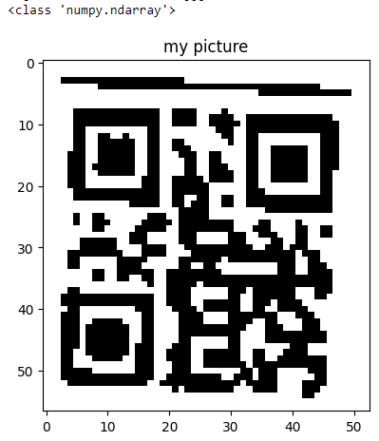

解碼結果:

* 100cm

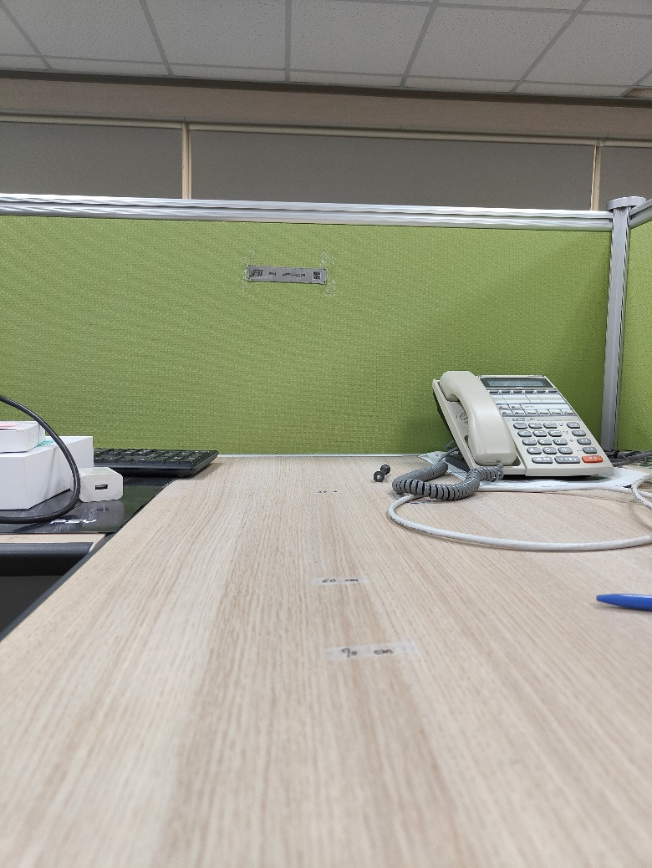

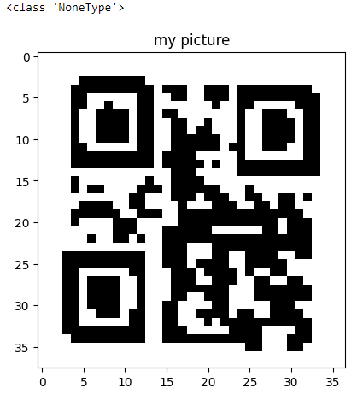

解碼結果:



* 結論 : 目前使用傳統方法做處理，可以偵測到QRcode位置，在50、60、70cm可以解碼，但在100cm會無法解碼。推測100cm下的QRcode太小，導致關鍵位置的pixel混雜在一起，陣列解碼錯誤，無法正確辨識。
* 改善方向 :
  + 增加AI模型使影像修復，缺點是單張檢測會耗時很長
  + 金屬片QRcode加大到2cm以上
* 解決方法1(未解決問題)
  + AI模型(ESRGAN)，透過GAN還原低解析度影像，測試還原影像
  + 還原影像做增強後測試(銳化、值方圖均衡)
* 60cm
* 還原影像

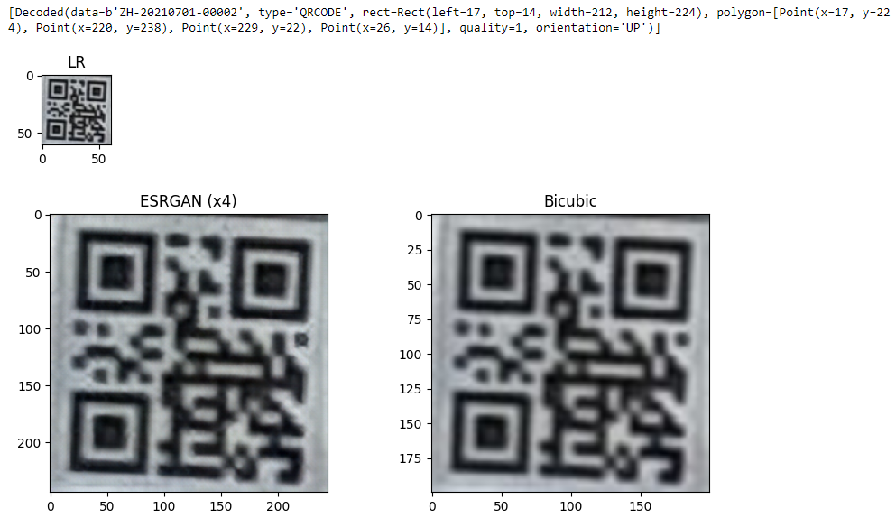

解碼結果

* 增強影像

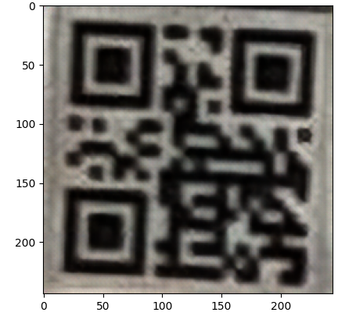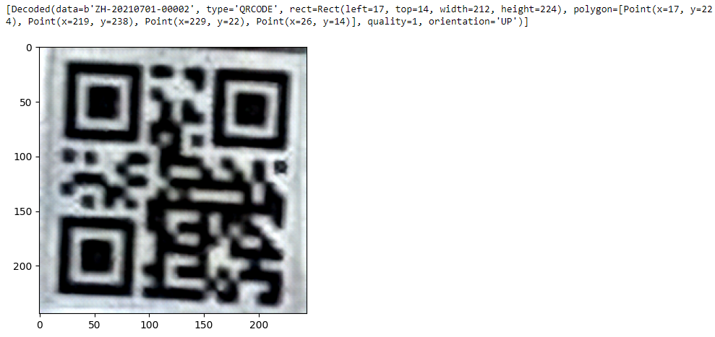

解碼結果

* 100cm
* 還原影像

解碼結果

* 增強影像

解碼結果

